КИЇВСЬКИЙ НАЦІОНАЛЬНИЙ УНІВЕРСИТЕТ

ІМЕНІ ТАРАСА ШЕВЧЕНКА

Кафедра інтелектуальних та інформаційних систем

Лабораторна робота № 1

з дисципліни

“Методи і моделі розпізнавання образів”

Виконав студент

групи КН-31

Пашковський Павло Володимирович

Київ-2021

Завдання:

1. Розробка алгоритму прийняття рішень в детермінованій системі

розпізнавання з урахуванням використання відомих геометричних заходів

близькості (Евклідова, Манхетенська, Чебишева) .

2. Програмна реалізація розробленого алгоритму.

3. Введення заданих описів класів мовою одинадцяти запропонованих ознак

розпізнавання.

4. Отладка програми.

5. Виконання контрольних распознаваний невідомих об'єктів за векторами їх

ознак

6. Порівняння прийнятих рішень стосовно віднесення невідомих об'єктів до

заданим класам різноманими заходам близькості.

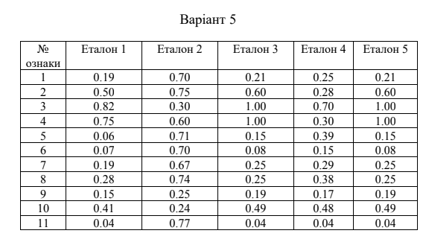

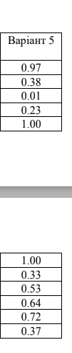

def euclid(x1, x2):  
  
 return abs(x1 * x1 - x2 * x2) ** 0.5  
  
  
inp = [[0.19, 0.5, 0.82, 0.75, 0.06, 0.07, 0.19, 0.28, 0.15, 0.41, 0.04],  
 [0.7, 0.75, 0.3, 0.6, 0.71, 0.7, 0.67, 0.74, 0.25, 0.24, 0.77],  
 [0.21, 0.6, 1.0, 1.0, 0.15, 0.08, 0.25, 0.25, 0.19, 0.49, 0.04],  
 [0.25, 0.28, 0.7, 0.3, 0.39, 0.15, 0.29, 0.38, 0.17, 0.48, 0.24],  
 [0.21, 0.6, 1.0, 1.0, 0.15, 0.08, 0.25, 0.25, 0.19, 0.49, 0.04]]  
  
res = [0.97, 0.38, 0.01, 0.23, 1.0, 1.0, 0.33, 0.53, 0.64, 0.72, 0.37]  
  
val = [0, 0, 0, 0, 0]  
  
  
for idx in range(11):  
 for row_idx, row in enumerate(inp):  
 val[row_idx] += euclid(row[idx], res[idx])  
minimal = min(val)  
for item in val:  
 print(item)  
print()  
  
for idx, item in enumerate(val):  
 if minimal == item:  
 print(f'Upcoming products: {idx + 1}')  
 print(f'The sum of the distances by signs: {minimal}')

